**2023-2024学年度高二年级第二学期期中联考试卷**

**物理试题**

**本试卷分试题卷和答题卷两部分。试卷题为1至4页。满分100分，考试时间75分钟。**

**命题人：张亚东 审核人：袁洪秋**

**一、选择题（本题共11小题，每小题4分，共44分.每小题只有一个选项符合题意）**

1.物理光学主要研究光的本性以及光与物质相互作用的规律。下列关于物理光学知识的理解正确的是

（ ）

A.光的偏振现象说明光是一种纵波

B.光学镜头上的增透膜利用了光的干涉原理

C.白光通过三棱镜后出现的彩色图样是光的衍射现象

D.利用激光的平行度好的特点可以切割和焊接物体

2.一交流电压随时间变化的图像如图所示，此交流电压的有效值为（ ）

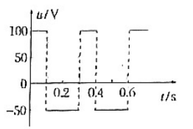

A.50V B.75V C. V D. V

3.如图所示，半径为*R*的半圆柱玻璃体置于水平桌面上，半圆柱玻璃体的上表面水平，其横截面与桌面相切于*A*点。一细束单色光经球心*O*从空气中射入玻璃体内（入射面即纸面），入射角为60°，出射光线射在桌面上*B*点处，测得*A*、*B*之间的距离为*R*，则该玻璃体的折射率为（ ）

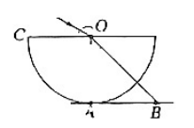

A.  B.  C.  D. 2

4. *LC*振荡电路从甲图开始计时，下极板电荷量*q*随时间*t*变化的规律如乙图所示，下列说法正确的是（ ）

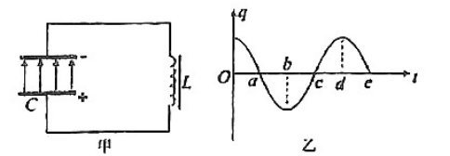

A. *a*至*b*时间段，线圈*L*中的电流逐渐减小

B. *a*至*b*时间段，电路中的电流为顺时针方向

C. *b*、*d*两时刻，电路中的电流最大

D.该电路能有效的把电磁波发射出去

5.从水龙头上滴下一滴水，体积约为1cm3，这一滴水中含有水分子的个数最接近以下哪一个值？（已知阿伏伽德罗常量，水的摩尔体积为）（ ）

A.6×1022个 B.3×1015个 C.6×1020个 D.3×1022个

6.如图所示，内壁光滑导热汽缸中用活塞封闭住一定质量的理想气体，现用一外力*F*将活塞缓慢向上拉动，汽缸始终保持静止，在此过程中没有气体漏出，环境温度不变，下列说法正确的是（ ）

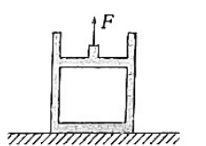

A.气体的内能增加

B.外力*F*逐渐变小

C.气体从外界吸收热量

D.气体吸收的热量大于对外做的功

7.在“用油膜法估测油酸分子的大小”实验中，下列说法正确的是（ ）

A.为便于形成单分子油膜，配成的油酸酒精溶液浓度要低一些

B.为使油酸和酒精充分混合，配成的溶液需静置较长时间

C.为清晰显示油膜的边界，滴入油酸酒精溶液后再撒上爽身粉

D.为减小实验误差，选用的玻璃板上正方形方格要大一些

8.如图所示，在一个空的铝制饮料罐中插入一根粗细均匀的透明吸管，接口处用蜡密封.吸管中引入一小段油柱（长度可以忽略），如果不计外界大气压的变化，在吸管上标上温度刻度值，就是一个简易的温度计.罐内气体可视为理想气体，下列说法中正确的是（ ）

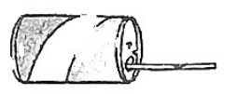

A.吸管上的温度刻度分布不均匀

B.吸管上的温度刻度值左小右大

C.增大铝罐体积可增加测温范围

D.在空间站中该测温计不可使用

9.一定质量的理想气体的体积*V*与温度*t*的关系如图所示，该理想气体从状态*A*依次经过*A*→*B*→*C*→*D*→*A*的变化过程，其中*CD*段与*t*轴平行，*DA*的延长线过原点*O*，*AB*的反向延长线与*t*轴的交点坐标为

（273.15，0）.则（ ）

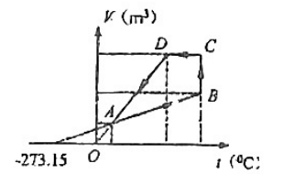

A.气体在*A*→*B*的过程中压强增大

B.气体在*D*→*A*的过程中压强不变

C.气体在*D*→*A*的过程中向外界放出热量，内能减少

D.气体在*B*→*C*的过程中从外界吸收热量，内能增加

10.如图所示，电阻为*r*的金属直角线框*abcd*放置在磁感应强度为*B*的匀强磁场中，*a*、*d*两点连线与磁场垂直，*ab*、*cd*长均为*l*，*bc*长为2*l*，定值电阻阻值为*R*。线框绕*ad*连线以角速度*ω*匀速转动，从图示位置开始计时，则（ ）

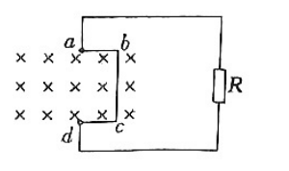

A.线框每转一圈，回路电流方向改变一次

B. *a*、*d*两点间的电压为

C.电流瞬时值的表达式为

D.半个周期内通过*R*的电荷量为

11.在如图所示的电路中，理想变压器线圈接在交流电源上，调节滑动触头*Q*可以改变副线圈接入电路的匝数，*R*0为定值电阻，灯泡*L*和滑动变阻器*R*串联，*P*为滑动变阻器的滑片，A为交流电流表，开关S闭合，电流表A的示数为*I*.则（ ）

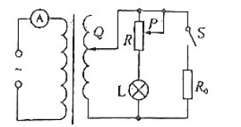

A.仅将开关S断开，灯泡变亮

B.仅将*Q*向下滑动，灯泡变亮

C.仅将*P*向下滑动，*I*增大

D.仅将开关S断开，变压器的输入功率增加

**二、非选择题（本题共5小题，共56分.请将解答填写在答题卡上相应的位置）**

12.（15分）（1）某同学利用如图所示装置测量某种单色光的波长。若双缝的间距为*d*，屏与双缝间的距离为*L*，测得第1条明条纹中心到第*n*条明条纹中心之间的距离为，下列说法正确的是 。

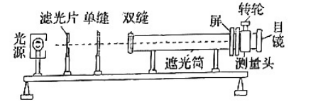

A.中央亮纹最亮最宽

B.测得单色光的波长为

C.将单缝向双缝靠近，干涉条纹变宽

D.将屏向远离双缝的方向移动，可以增加从目镜中观察到的条纹个数

（2）实验中观察到较模糊的干涉条纹，要使条纹变得清晰，值得尝试的是 。

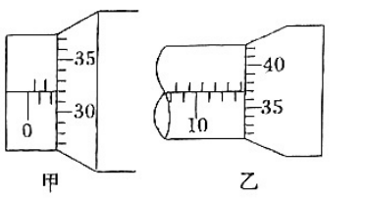

A.旋转测量头

B.增大单缝与双缝间的距离

C.调节拨杆使单缝与双缝平行

（3）将测量头的分划板中心刻线与某条亮条纹中心对齐，将该亮条纹定为第1条亮条纹，此时手轮上的示数如图甲所示。然后同方向转动测量头，使分划板中心刻线与第6条亮条纹中心对齐，记下此时图乙中手轮上的示数 mm，求得相邻亮条纹的间距。

（4）已知双缝间距*d*为，测得双缝到屏的距离*L*为0.700m，由计算式 （用题目所给的字母*d*、*L*、表示），求得所测红光波长为 m（保留2位有效数字）。

13.（8分）已知阿伏加德罗常数是*N*A（单位为），铜的摩尔质量为*M*（单位为g/mol），铜的密度为*ρ*（单位为g/cm3），试求：

（1）10g铜中含有多少个铜原子？

（2）铜原子之间的距离是多少？

14.（8分）如图所示，横截面为半径*R*=12cm的半圆形透明柱体与屏幕*MN*相切于*B*点，*MN*垂直于直径*AB*，一单色光以入射角53°射向圆心*O*，反射光线与折射光线恰好垂直。己知光在真空中的传播速度为3×108m/s（sin53°=0.8，cos53°=0.6）。求：

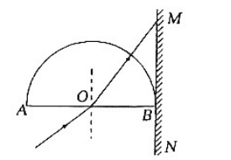

（1）介质的折射率

（2）光线从*O*点照射到屏幕*MN*上所用的时间。

15.（12分）如图所示为一个小型交流发电机的示意图，其线框*ABCD*匝数*n*=100匝，面积为*S*=0.02m2，总电阻*r*=10Ω，绕垂直于磁场的轴*OO'*匀速转动，角速度*ω*=100rad/s。已知匀强磁场磁感应强度*B*=T，矩形线框通过滑环与理想变压器相连，副线圈与电阻相接，电表均为理想电表，电压表示数为*U*=180V。从线框转至中性面位置开始计时，求：

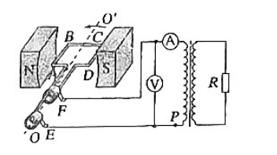

（1）线框中感应电动势的瞬时值表达式；

（2）电流表的示数；

（3）当原、副线圈匝数比为6∶1时，电阻*R*的阻值。

16.（13分）如图所示，导热性能良好的气缸静止放置在水平地面上.气缸质量*M*=90Kg，与地面间的动摩擦因数*μ*=0.40，质量*m*=10Kg、面积*S*=20cm2的活塞与缸壁光滑密接.气缸内封闭着一定质量的理想气体，气柱长*L*0=8.0cm.现在活塞上施加一水平向右的推力，使活塞相对气缓慢移动.已知大气压强*p*0=1.0×105Pa，重力加速度*g*=10m/s2，最大静摩擦力等于滑动摩擦力，外界温度保持不变.

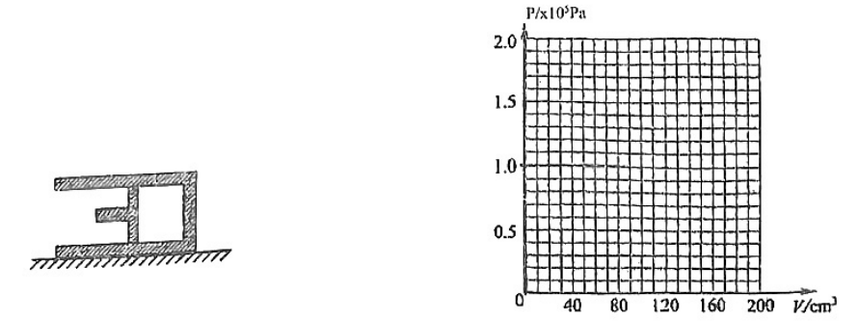

（1）当推力为200N时，求稳定时气缸内气体的压强*P*；

（2）在推力从0逐渐增大到200N的过程中，在图乙中作出气体的*p-V*图像；并求出此过程中外界对气体做功10.8J，求此过程中气体向外界传递的热量*Q*；

（3）当推力增大到500N后保持不变，求稳定时空气柱的长度*L*.（结果保留两位有效数字）

**2023-2024学年度高二年级第二学期期中联考试卷**

**（物理）参考答案**

**一、选择题（本题共11小题，每小题4分，共44分.每小题只有一个选项符合题意）**

|  |  |  |  |  |  |  |  |  |  |  |  |
| --- | --- | --- | --- | --- | --- | --- | --- | --- | --- | --- | --- |
| 题号 | 1 | 2 | 3 | 4 | 5 | 6 | 7 | 8 | 9 | 10 | 11 |
| 答案 | B | D | C | A | D | C | A | B | C | D | C |

**二、非选择题（本题共5小题，共56分，请将解答填写在答题卡上相应的位置）**

12.（每空3分）（1）B （2）C

（3）13.870 （4）、

13.（共8分）（1）

（2）

14.（8分）

解（1）如图所示，由几何关系可知

所以折射角

根据折射定律可得



解得。

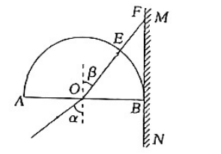

（2）由折射率可得

由几何关系可知 

光线从*O*到*E*所用时间

光线从*E*到*F*所用时间

光线从*O*点到屏幕*MN*的时间

。

15.（12分）（1）线圈中感应电动势的峰值



由于从线框转至中性面位置开始计时，故瞬时值表达式为

。

（2）感应电动势的有效值为

线圈自身分到的电压为



又

所以电流表示数为。

（3）设副线圈两端电压为*U*2，电流为*I*2则有

 

所以

16、解（1）当推力为200N时，对活塞受力平衡分析，得

解得

（2）在推力从0逐渐增大到200N的过程中，活塞相对汽缸缓慢移动，整个过程封闭气体做等温变化，则

又

联立解得

在图乙中作出气体的*p-V*图像为一条双曲线，图像如图所示

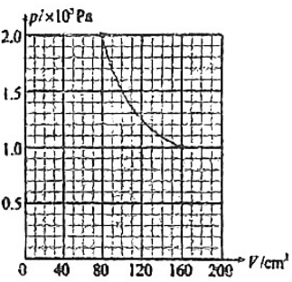

此过程中气体温度不变，可知内能不变外界对气体做正功，气体向外界放热，则根据



备注：作图2分，求出热量得3分

（3）汽缸与水平地面的滑动摩擦力为



当力增大到500N后，汽缸对水平地面滑动，由牛顿第二定律，

对整体分析

对活塞分析

联立解得

根据气体等温变化。有

解得稳定时空气柱的长度为